

Samacharviswa English, Hindi, Gujarati News agency

UDYAM-GJ-01-0352095 (M0) 8128121059 & 9427027256

તા.21-10-2026

રાષ્ટ્રીય રક્ષા યુનિવર્સિટી ખાતે પોલીસ સ્મૃતિ દિવસની ઉજવણી, 145 શહીદ પોલીસકર્મીઓને ભાવભીની શ્રદ્ધાંજલિ
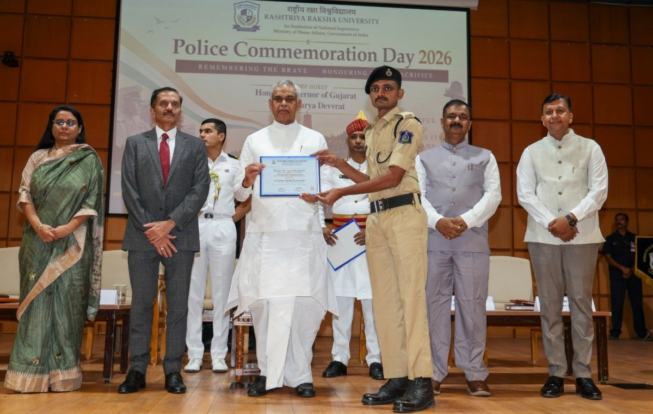
ગુજરાતના રાજ્યપાલ આચાર્ય દેવવ્રતના હસ્તે પોલીસ શહીદ સ્મૃતિ દીવાલ સહિત આધુનિક તાલીમ સુવિધાઓનું ઉદ્ઘાટન; 20 જેલ સહાયકોને તાલીમ પૂર્ણતાના પ્રમાણપત્રો એનાયત
એસવીએન.ગાંધીનગર
રાષ્ટ્રીય રક્ષા યુનિવર્સિટી (RRU), ગાંધીનગર ખાતે બુધવાર, 21 ઓક્ટોબર, 2026ના રોજ પોલીસ સ્મૃતિ દિવસની ઉજવણી કરવામાં આવી હતી. દેશની સુરક્ષા, નાગરિકોની રક્ષા અને કાયદો-વ્યવસ્થા જાળવવાની ફરજ દરમિયાન સર્વોચ્ચ બલિદાન આપનારા પોલીસકર્મીઓને શ્રદ્ધાંજલિ અર્પણ કરવા યોજાયેલા આ કાર્યક્રમમાં ગુજરાતના રાજ્યપાલ આચાર્ય દેવવ્રત મુખ્ય અતિથિ તરીકે ઉપસ્થિત રહ્યા હતા.
‘વીરાણાં બલિદાનં રાષ્ટ્રસ્ય ગૌરવમ્’ના ભાવ સાથે યોજાયેલા આ કાર્યક્રમમાં 145 પોલીસ શહીદોના સાહસ, સમર્પણ, પ્રામાણિકતા અને રાષ્ટ્રસેવાને ભાવપૂર્વક યાદ કરવામાં આવ્યા હતા. પોલીસકર્મીઓનું બલિદાન દેશની સુરક્ષા અને નાગરિકોના રક્ષણ માટેની તેમની અડગ પ્રતિબદ્ધતાનું પ્રતીક હોવાનું આ પ્રસંગે પ્રતિપાદિત થયું હતું.
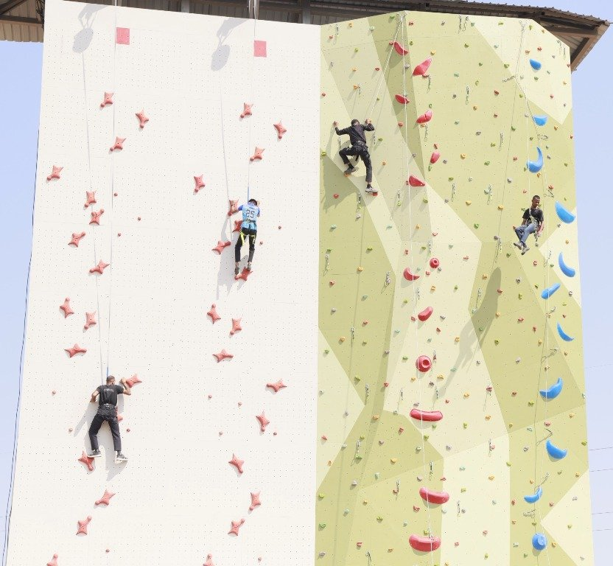
કાર્યક્રમ દરમિયાન રાજ્યપાલ આચાર્ય દેવવ્રતના હસ્તે યુનિવર્સિટી ખાતે વિવિધ સુવિધાઓનું ઉદ્ઘાટન કરવામાં આવ્યું હતું. તેમાં શહીદ પોલીસકર્મીઓની સ્મૃતિને કાયમી જાળવવા માટે બનાવવામાં આવેલી પોલીસ શહીદ સ્મૃતિ દીવાલ, શારીરિક ક્ષમતા અને સાહસલક્ષી તાલીમને પ્રોત્સાહન આપતી ફિઝિકલ ટ્રેનિંગ એન્ડ એડવેન્ચર વોલ તથા આધુનિક તાલીમ માટેની દ્રોણાચાર્ય ફાયરિંગ સિમ્યુલેટર લેબનો સમાવેશ થાય છે. આ ઉપરાંત, ગુજરાત પોલીસના શહીદોના યોગદાનને દસ્તાવેજીકૃત કરવા અને તેમની સ્મૃતિને જીવંત રાખવા માટે તૈયાર કરવામાં આવેલા ગુજરાત પોલીસ શહીદ ડેશબોર્ડનું વર્ચ્યુઅલ ઉદ્ઘાટન પણ કરવામાં આવ્યું હતું.
રાષ્ટ્રીય રક્ષા યુનિવર્સિટીના કુલપતિ પ્રો. (ડૉ.) બિમલ એન. પટેલે સ્વાગત પ્રવચન આપતાં પોલીસિંગ, આંતરિક સુરક્ષા, સંશોધન, વિશિષ્ટ તાલીમ અને ક્ષમતાનિર્માણ ક્ષેત્રે યુનિવર્સિટીની ભૂમિકા પર પ્રકાશ પાડ્યો હતો.
રાજ્યપાલે પોતાના વિશેષ સંબોધનમાં પોલીસ શહીદોને શ્રદ્ધાંજલિ અર્પણ કરી તેમના પરિવારજનો પ્રત્યે સંવેદના વ્યક્ત કરી હતી. તેમણે જણાવ્યું હતું કે પોલીસકર્મીઓએ સાહસ અને પ્રામાણિકતા સાથે આપેલું બલિદાન રાષ્ટ્રની સુરક્ષા અને સમાજની સલામતી માટે અમૂલ્ય છે.
યુનિવર્સિટીની સ્થાપનાની પૃષ્ઠભૂમિનો ઉલ્લેખ કરતાં તેમણે જણાવ્યું હતું કે ગુજરાતના તત્કાલીન મુખ્યમંત્રી નરેન્દ્ર મોદીના કાર્યકાળ દરમિયાન આ સંસ્થાનો પાયો નાખવામાં આવ્યો હતો. તેમણે રાષ્ટ્રીય સુરક્ષાના સંશોધન અને વિવિધ રાજ્યોના પોલીસકર્મીઓને આપવામાં આવતી વિશિષ્ટ તાલીમમાં યુનિવર્સિટીના યોગદાનની પ્રશંસા કરી હતી. ખાસ કરીને સાયબર ક્રાઇમ અને ટેક્નોલોજી આધારિત સુરક્ષા પડકારોનો સામનો કરવા માટે આધુનિક તાલીમની આવશ્યકતા પર ભાર મૂક્યો હતો.
ભારતની અહિંસા, શાંતિ અને ભાઈચારાની પરંપરાનો ઉલ્લેખ કરતાં રાજ્યપાલે કહ્યું હતું કે શાંતિની સ્થાપના માટે અન્યાય અને ગેરકાયદેસર પ્રવૃત્તિઓ સામે મક્કમતાથી ઊભા રહેવું પણ જરૂરી છે. ‘વીર ભોગ્યા વસુંધરા’ના સૂત્રને ટાંકીને તેમણે હિંમત, નૈતિક દૃઢતા અને ન્યાયની રક્ષા માટેના સંકલ્પનું મહત્ત્વ સમજાવ્યું હતું. વિજયાદશમીના પર્વના સંદર્ભમાં તેમણે સત્ય અને સદાચારના વિજયનો સંદેશ પણ આપ્યો હતો.
કાર્યક્રમમાં RRU ખાતે તાલીમ પૂર્ણ કરનારા 20 નવા નિયુક્ત GIPCA જેલ સહાયક તાલીમાર્થીઓને પ્રમાણપત્રો એનાયત કરવામાં આવ્યાં હતાં. આ પહેલ જેલ વહીવટ અને વ્યાપક ફોજદારી ન્યાય વ્યવસ્થામાં કુશળ માનવબળ તૈયાર કરવાની યુનિવર્સિટીની પ્રતિબદ્ધતા દર્શાવે છે.
કાર્યક્રમના અંતે યુનિવર્સિટીના રજિસ્ટ્રાર ડૉ. ધર્મેશકુમાર ડી. પ્રજાપતિએ આભારવિધિ કરી હતી. ત્યારબાદ રાષ્ટ્રગાન સાથે કાર્યક્રમ પૂર્ણ થયો હતો. આ ઉજવણી દ્વારા રાષ્ટ્રીય રક્ષા યુનિવર્સિટીએ પોલીસ શહીદોના બલિદાનને સન્માનિત કરવાની સાથે પોલીસ તાલીમ, આંતરિક સુરક્ષા અને ટેક્નોલોજી આધારિત ક્ષમતાવિકાસને વધુ મજબૂત બનાવવાનો સંકલ્પ પુનઃદોહરાવ્યો હતો.

ગુજરાતના મુખ્યમંત્રી ભૂપેન્દ્ર પટેલને પશ્ચિમ નૌસેના કમાન્ડના ફ્લેગ ઓફિસર કમાન્ડિંગ-ઇન-ચીફે મુલાકાત કરી
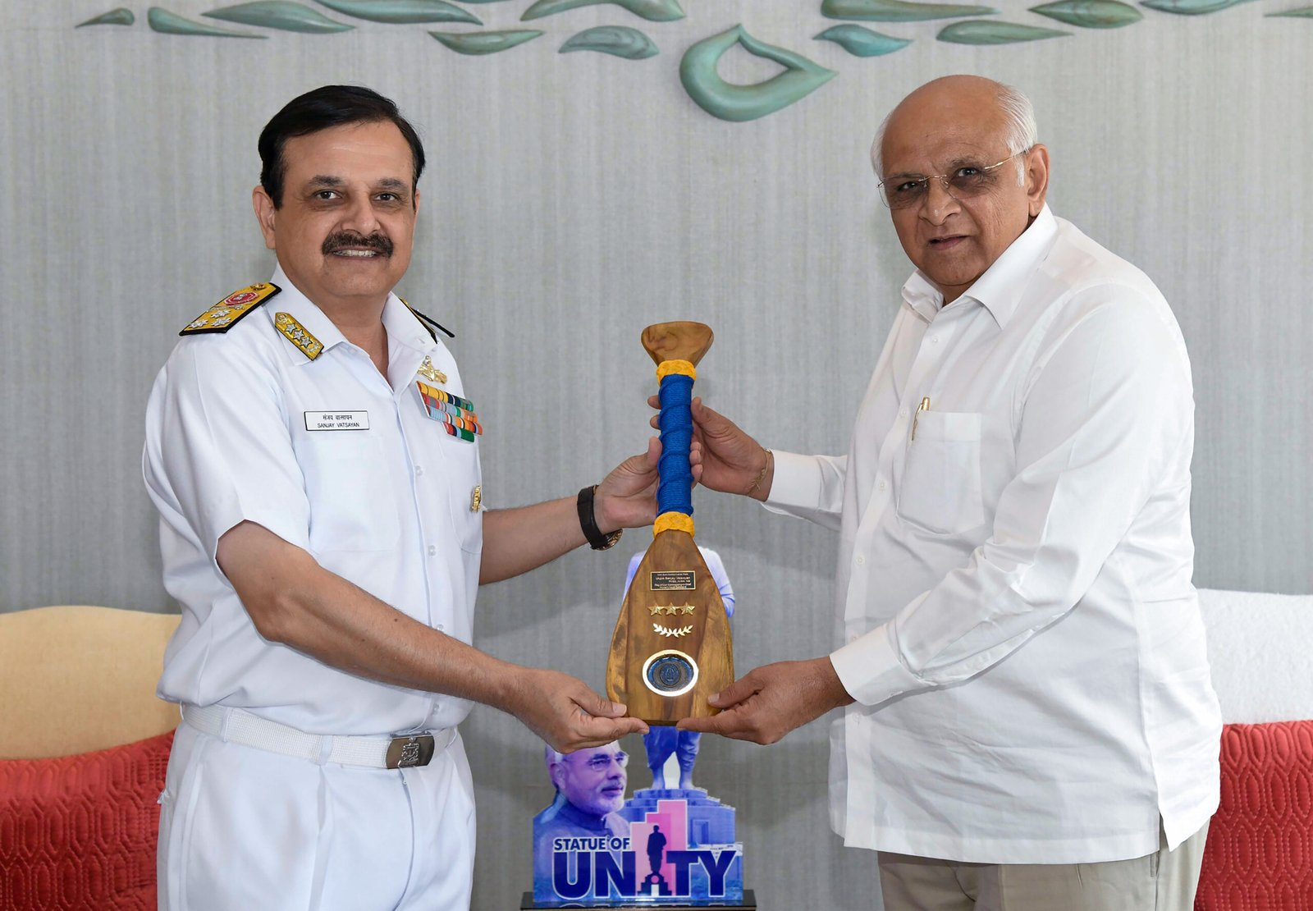

ગુજરાત નેવલ એરિયામાં ચાલી રહેલા પ્રોજેક્ટ્સની પ્રગતિ સહિત ભારતીય નૌસેનાની કામગીરી અંગે મુખ્યમંત્રીને અવગત કરાયા; રાજ્યમાં નાગરિક-સૈન્ય સંકલન વધારવા અંગે ચર્ચા
એસવીએન. ગાંધીનગર
ભારતીય નૌસેનાના પશ્ચિમ નૌસેના કમાન્ડ (વેસ્ટર્ન નેવલ કમાન્ડ–WNC)ના ફ્લેગ ઓફિસર કમાન્ડિંગ-ઇન-ચીફ વાઇસ એડમિરલ સંજય વાત્સાયને બુધવાર, ૨૧ ઑક્ટોબર, ૨૦૨૬ના રોજ ગાંધીનગર સ્થિત સ્વર્ણિમ સંકુલ ખાતે ગુજરાતના મુખ્યમંત્રી ભૂપેન્દ્ર પટેલ સાથે સૌજન્ય મુલાકાત કરી હતી.
પશ્ચિમ નૌસેના કમાન્ડના ફ્લેગ ઓફિસર કમાન્ડિંગ-ઇન-ચીફ તરીકેનો કાર્યભાર સંભાળ્યા બાદ વાઇસ એડમિરલ સંજય વાત્સાયનની મુખ્યમંત્રી સાથેની આ પ્રથમ મુલાકાત હતી. આ દરમિયાન તેમણે ભારતીય નૌસેના અને પશ્ચિમ નૌસેના કમાન્ડ દ્વારા હાથ ધરવામાં આવતી વિવિધ ઓપરેશનલ તથા વહીવટી પ્રવૃત્તિઓ અંગે મુખ્યમંત્રીને માહિતગાર કર્યા હતા.
મુલાકાત દરમિયાન ગુજરાત નેવલ એરિયામાં ચાલી રહેલા વિવિધ પ્રોજેક્ટ્સની પ્રગતિ અંગે પણ ચર્ચા કરવામાં આવી હતી. આ ઉપરાંત, રાજ્યમાં નૌસેનાના દૃષ્ટિકોણથી નાગરિક અને સૈન્ય તંત્ર વચ્ચેના સંકલન તથા પરસ્પર સહયોગને વધુ મજબૂત બનાવવા માટેની શક્યતાઓ અંગે વિચારોનું આદાનપ્રદાન થયું હતું.
નૌસેના દ્વારા નાગરિક સમાજના હિતમાં આપવામાં આવી રહેલા યોગદાન અને રાજ્યમાં નાગરિક-સૈન્ય સંબંધોને વધુ સુદૃઢ બનાવવાના વિવિધ પાસાઓ પણ આ મુલાકાતના મુખ્ય ચર્ચાવિષય રહ્યા હતા.
આ મુલાકાત ગુજરાતમાં નૌસેના સંબંધિત પ્રવૃત્તિઓ, માળખાકીય વિકાસ અને નાગરિક-સૈન્ય સહયોગને વધુ વેગ આપવાની દિશામાં મહત્ત્વપૂર્ણ બની રહી હતી.

એકતા નગરની ઈમારતો પર પીઠોરા આર્ટની રંગત, આદિવાસી સંસ્કૃતિને મળી નવી ઓળખ
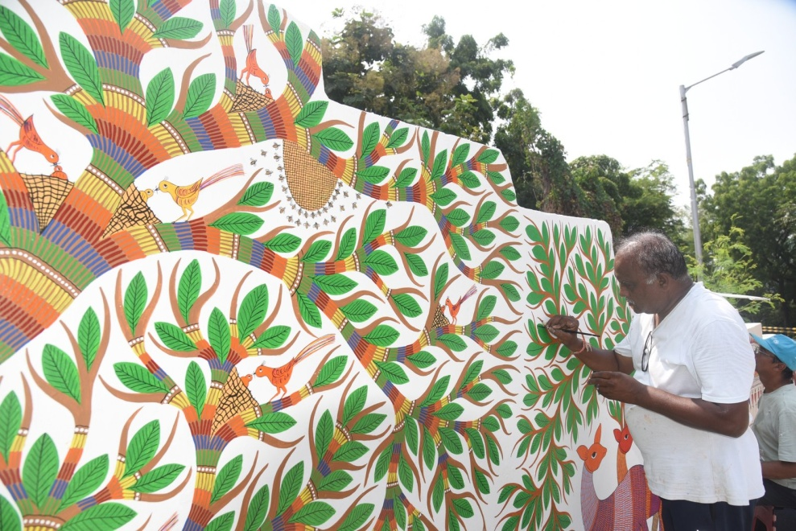
૧૨ હજાર વર્ષ જૂની પરંપરાગત ચિત્રકળાને નવી પેઢી સુધી પહોંચાડતા પદ્મશ્રી પરેશ રાઠવા | વડાપ્રધાનના રોકાણ માટે તૈયાર કરાયેલા સર્કિટ હાઉસમાં પણ પીઠોરા આર્ટનું વિશેષ પેઈન્ટિંગ
ખાસ લેખ: મેહુલ વાંઝવાલા. રાજપીપલા
વિશ્વની સૌથી ઊંચી પ્રતિમા સ્ટેચ્યુ ઓફ યુનિટી ધરાવતું એકતા નગર આજે માત્ર પ્રવાસન સ્થળ જ નહીં, પરંતુ ભારતની સાંસ્કૃતિક વિવિધતા અને સમૃદ્ધિનું પ્રતીક પણ બની રહ્યું છે. દેશ-વિદેશમાંથી અહીં આવતા પ્રવાસીઓ માટે એકતા નગરની સરકારી ઈમારતો પર કંડારાયેલી આદિવાસી સંસ્કૃતિની ઝાંખી વિશેષ આકર્ષણ બની છે. આદિવાસી પરંપરાને રંગો અને આકૃતિઓ દ્વારા જીવંત રાખવામાં છોટાઉદેપુર જિલ્લાના કવાંટ તાલુકાના પદ્મશ્રી પુરસ્કાર વિજેતા કલાકાર પરેશભાઈ જયંતિભાઈ રાઠવા મહત્ત્વપૂર્ણ યોગદાન આપી રહ્યા છે.
વર્ષ ૨૦૨૦થી પરેશભાઈ રાઠવા એકતા નગરની વિવિધ સરકારી ઈમારતો પર પીઠોરા આર્ટનાં પેઈન્ટિંગ તૈયાર કરીને આદિવાસી સમાજની પ્રાચીન કલા અને સાંસ્કૃતિક વારસાને નવી ઓળખ આપી રહ્યા છે. સરદાર વલ્લભભાઈ પટેલની ૧૫૧મી જન્મજયંતિ નિમિત્તે ૩૧ ઓક્ટોબરે એકતા નગર ખાતે યોજાનારી રાષ્ટ્રીય એકતા દિવસની ઉજવણીના સંદર્ભમાં પણ તેમની કલાને વિશેષ મહત્ત્વ મળ્યું છે. વડાપ્રધાન નરેન્દ્ર મોદીના રોકાણ માટે તૈયાર કરવામાં આવેલા સર્કિટ હાઉસની ઈમારત પર પરેશભાઈએ વિશેષ પીઠોરા આર્ટ પેઈન્ટિંગ તૈયાર કર્યું છે. આ પેઈન્ટિંગમાં પ્રકૃતિ, માનવજીવન અને સરદાર સાહેબના એકતાના સંદેશને કલાત્મક રીતે રજૂ કરવામાં આવ્યો છે.

પીઠોરા આર્ટ માત્ર ચિત્રકળા નહીં, પ્રાચીન સંવાદનું માધ્યમ
પીઠોરા આર્ટ વિશે વાત કરતાં પરેશભાઈ રાઠવા જણાવે છે કે છોટાઉદેપુરના આદિવાસી સમાજમાં પીઠોરા ચિત્રોને માત્ર ચિત્રકળા તરીકે નહીં, પરંતુ એક પ્રકારના પ્રાચીન લખાણ અને સંવાદના માધ્યમ તરીકે જોવામાં આવે છે. રાઠવા સમાજના લોકો આ ચિત્રોમાં રહેલી આકૃતિઓ અને પ્રતીકોના અર્થને સમજી શકે છે. દરેક આકૃતિ પાછળ કોઈને કોઈ સંદેશ, માન્યતા કે જીવન સાથે જોડાયેલો ભાવ રહેલો હોય છે.
તેમના શબ્દોમાં, “આ ચિત્રો દોરવામાં આવતા નથી, પરંતુ લખવામાં આવે છે. પીઠોરા ચિત્રો પ્રાચીન સમયની લિપિ સમાન છે, જે પ્રકૃતિ અને માનવ વચ્ચેના અવિભાજ્ય સંબંધને દર્શાવે છે.”
પરેશભાઈના જણાવ્યા અનુસાર, પીઠોરા કળાની પરંપરા આશરે ૧૨ હજાર વર્ષ જૂની હોવાનું માનવામાં આવે છે. તેજગઢ નજીકના કોરાજ ગામની ગુફાઓમાં પથ્થરો પર આ પ્રકારનાં ચિત્રોના પુરાવા મળ્યાનો તેઓ ઉલ્લેખ કરે છે. આ ચિત્રો પ્રાચીન માનવજીવન, પ્રકૃતિ અને આસપાસની દુનિયા સાથેના તેના સંબંધને સમજવાનું માધ્યમ બની રહ્યાં છે.

૩૨ વર્ષથી પરંપરાને જીવંત રાખવાનો પ્રયાસ
પરેશભાઈ રાઠવા છેલ્લા ૩૨ વર્ષથી પોતાના સમાજની પરંપરા અનુસાર ઘરની ઓસરીમાં બાબા પીઠોરાનાં ચિત્રો લખવાનું કાર્ય કરી રહ્યા છે. પરંપરાગત રીતે દિવાલો પર રચાતી આ કળાને તેમણે કેનવાસ પર પણ ઉતારી છે, જેના પરિણામે પીઠોરા આર્ટને પરંપરાગત માળખાની બહાર વિશાળ પ્રેક્ષકવર્ગ સુધી પહોંચાડવામાં મદદ મળી છે.
તેમની કલા માત્ર રંગો અને આકારોનું સંયોજન નથી, પરંતુ આદિવાસી સમાજની જીવનશૈલી, ધાર્મિક માન્યતાઓ, પ્રકૃતિ પ્રત્યેની શ્રદ્ધા અને પેઢી દર પેઢી ચાલતી આવતી પરંપરાઓનું પ્રતિબિંબ છે. એકતા નગરની સરકારી ઈમારતો પર આ ચિત્રો દ્વારા આદિવાસી સંસ્કૃતિને સ્થાન મળતાં પ્રવાસીઓને પણ ગુજરાતના આ સમૃદ્ધ વારસાથી પરિચિત થવાની તક મળી રહી છે.

પીઠોરા આર્ટથી આદિવાસી સંસ્કૃતિને રાષ્ટ્રીય ઓળખ
પરેશભાઈ રાઠવાના કલા ક્ષેત્રે કરેલા યોગદાનને વિવિધ સ્તરે સન્માન મળ્યું છે. વર્ષ ૨૦૨૩માં રાષ્ટ્રપતિ દ્રૌપદી મુર્મુના હસ્તે તેમને પ્રતિષ્ઠિત પદ્મશ્રી પુરસ્કારથી સન્માનિત કરવામાં આવ્યા હતા. વર્ષ ૨૦૨૧માં મુખ્યમંત્રી ભૂપેન્દ્રભાઈ પટેલના હસ્તે ટુરિઝમ એવોર્ડ અને વર્ષ ૨૦૨૦-૨૧ દરમિયાન રાજ્યપાલ આચાર્ય દેવવ્રતના હસ્તે શ્રેષ્ઠ કલાકાર એવોર્ડ એનાયત કરવામાં આવ્યો હતો. આ ઉપરાંત વર્ષ ૨૦૧૮માં પણ તેમને રાજ્ય કક્ષાનો એવોર્ડ મળ્યો હતો.
આ સન્માનો તેમની વ્યક્તિગત સિદ્ધિની સાથે પરંપરાગત આદિવાસી કળાને રાષ્ટ્રીય સ્તરે મળેલી ઓળખનું પણ પ્રતીક છે. પીઠોરા આર્ટને નવી પેઢી સુધી પહોંચાડવા અને તેની વિશિષ્ટતાને વ્યાપક સ્તરે ઉજાગર કરવા માટે તેમનો પ્રયાસ સતત ચાલુ છે.

પીઠોરા આર્ટમાં પ્રકૃતિ અને માનવજીવનનો રંગીન ઈતિહાસ
પીઠોરા ચિત્રોમાં બાબા પીઠોરા દેવ અને તેમના પરિવાર સાથે સંકળાયેલા ઘોડાઓ, સૂર્ય, ચંદ્ર, વાવણી, વરસાદ, પશુપાલન તેમજ દૈનિક જીવનનાં વિવિધ દૃશ્યોને સ્થાન આપવામાં આવે છે. ચિત્રના ઉપરના ભાગમાં દિવસ અને રાતનાં પ્રતીક તરીકે સૂર્ય અને ચંદ્ર દર્શાવવામાં આવે છે, જ્યારે નીચેના ભાગમાં આદિવાસી જીવનની પ્રવૃત્તિઓ અને પ્રકૃતિ સાથેના સંબંધનું નિરૂપણ કરવામાં આવે છે.
આ ચિત્રો આદિવાસી સમાજની માન્યતાઓ, પરંપરાઓ અને જીવનદર્શનને અભિવ્યક્ત કરે છે. તેમાં પ્રકૃતિને જીવનના અભિન્ન અંગ તરીકે જોવાની દૃષ્ટિ સ્પષ્ટપણે જોવા મળે છે. પીઠોરા આર્ટનો દરેક રંગ અને આકાર પરંપરાગત જ્ઞાન તથા સાંસ્કૃતિક વારસાની એક વિશેષ કડી બની રહે છે.

‘વોકલ ફોર લોકલ’ અભિયાનથી પરંપરાગત કળાને નવું પ્રોત્સાહન
સ્થાનિક કલા, હસ્તકલા અને પરંપરાગત વારસાને પ્રોત્સાહન આપવાના પ્રયાસો વચ્ચે પીઠોરા આર્ટને પણ નવી ઓળખ મળી રહી છે. એકતા નગરની ઈમારતો પર આ કળાને સ્થાન આપવાથી ગુજરાતની આદિવાસી સંસ્કૃતિને પ્રવાસીઓ સમક્ષ રજૂ કરવાની સાથે સ્થાનિક કલાકારોની સર્જનાત્મકતાને પણ પ્રોત્સાહન મળે છે.
રાષ્ટ્રીય એકતા દિવસની ઉજવણીના માહોલમાં પીઠોરા આર્ટ દ્વારા આદિવાસી વારસાને ઉજાગર કરવાનું આ કાર્ય સાંસ્કૃતિક વિવિધતામાં એકતાનો સંદેશ આપે છે. પરેશભાઈ રાઠવા માને છે કે પરંપરાગત કળાનું સંરક્ષણ માત્ર ભૂતકાળને સાચવવાનો પ્રયાસ નથી, પરંતુ આવનારી પેઢીને પોતાની સંસ્કૃતિ અને ઓળખ સાથે જોડવાનો માર્ગ પણ છે.
તેઓ અંતમાં કહે છે, “આ કળા અમારું અસ્તિત્વ છે. જ્યાં સુધી આ ચિત્રો દિવાલો પર રચાતાં રહેશે, ત્યાં સુધી અમારી સંસ્કૃતિ જીવંત રહેશે.”

રાષ્ટ્રીય એકતા દિવસ 2026: સરદાર પટેલની 151મી જન્મજયંતિ નિમિત્તે એકતાનગરમાં 620 વિદ્યાર્થીઓને નિઃશુલ્ક સ્કૂલ ઈ-બસ સેવાનો લાભ
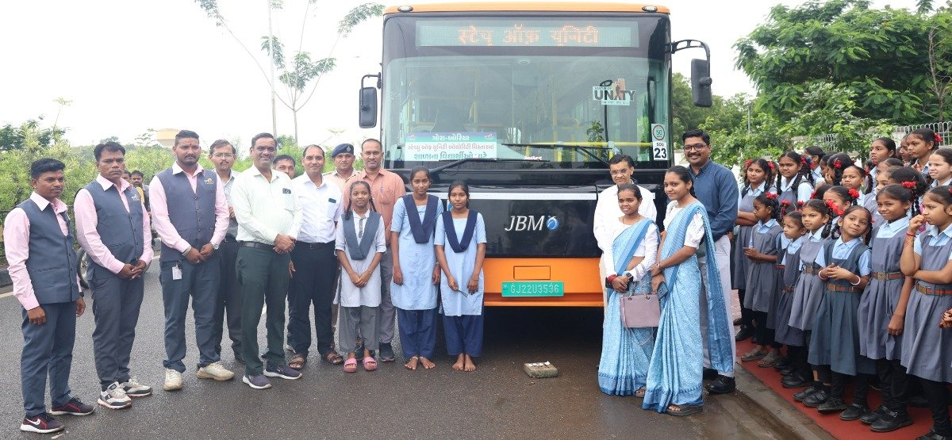
SOU સત્તામંડળની વિશેષ પહેલથી અંતરિયાળ ગામોના વિદ્યાર્થીઓની શાળા સુધીની અવરજવર બની સરળ; છ AC ઈ-બસ, એક વિંગર અને છ સ્કૂલ બસ ગાઇડની વ્યવસ્થા
એસવીએન. એકતાનગર
શિક્ષણની તક ગ્રામ્ય અને અંતરિયાળ વિસ્તારના દરેક બાળક સુધી પહોંચે તે માટે શાળા સુધીની સુરક્ષિત અને સુલભ અવરજવર મહત્ત્વપૂર્ણ છે. આ હેતુને સાકાર કરવા સ્ટેચ્યુ ઓફ યુનિટી (SOU) સત્તામંડળ દ્વારા એકતાનગર આસપાસનાં ગામોના વિદ્યાર્થીઓ માટે નિઃશુલ્ક AC સ્કૂલ ઈ-બસ સેવા શરૂ કરવામાં આવી છે. માર્ચ 2025થી કાર્યરત આ સેવા અંતર્ગત હાલમાં આશરે 620 વિદ્યાર્થીઓ શાળાએ આવવા-જવા માટે લાભ લઈ રહ્યા છે. સરદાર વલ્લભભાઈ પટેલની 151મી જન્મજયંતિ અને રાષ્ટ્રીય એકતા દિવસ 2026ના અવસરે આ પહેલ શિક્ષણ, સુરક્ષા અને પર્યાવરણમિત્ર પરિવહનના સમન્વયનું ઉદાહરણ પૂરું પાડે છે.
સાત વાહનો દ્વારા પરિવહનની સુવિધા
વિદ્યાર્થીઓની દૈનિક અવરજવર સરળ બને અને તેઓ સમયસર શાળાએ પહોંચી શકે તે માટે SOU સત્તામંડળ દ્વારા કુલ સાત વાહનોની વ્યવસ્થા કરવામાં આવી છે. તેમાં છ મોટી AC ઈ-બસ અને એક વિંગરનો સમાવેશ થાય છે. શાળાના સમયપત્રકને અનુરૂપ આ વાહનો વિદ્યાર્થીઓને સવારે શાળાએ પહોંચાડવા અને અભ્યાસ પૂર્ણ થયા બાદ ઘરે પરત પહોંચાડવામાં મદદરૂપ બને છે. છ ઈ-બસ સવારે 7 વાગ્યાથી સાંજે 5:30 વાગ્યા સુધી કાર્યરત રહે છે.
ચાર રૂટથી ગામડાંઓને શાળા સાથે જોડાણ
વિદ્યાર્થીઓની જરૂરિયાત અને શાળાવાર અવરજવરને ધ્યાનમાં રાખીને ઈ-બસ માટે ચાર રૂટ નક્કી કરવામાં આવ્યા છે. તેમાં ગાડકોઈથી ગરુડેશ્વર, ગાડકોઈથી બોરીયા, મોખડીથી બોરીયા અને લીમડીથી બોરીયા રૂટનો સમાવેશ થાય છે. આ રૂટના માધ્યમથી આસપાસનાં ગામોના વિદ્યાર્થીઓને શાળા સુધી પહોંચવા માટે સરળ પરિવહન ઉપલબ્ધ બન્યું છે.
ખાસ કરીને શાળા ઘરથી દૂર હોય તેવા વિદ્યાર્થીઓ માટે આ સેવા દૈનિક મુસાફરીની મુશ્કેલીઓ ઘટાડે છે. મુસાફરીમાં લાગતો સમય બચવાથી વિદ્યાર્થીઓને અભ્યાસ માટે વધુ સમય મળી શકે છે. નિયમિત અને સુવ્યવસ્થિત પરિવહન વ્યવસ્થા શિક્ષણની સાતત્યપૂર્ણ પ્રક્રિયાને પણ પ્રોત્સાહન આપે છે.
સુરક્ષા માટે બસ ગાઇડ અને દેખરેખની વ્યવસ્થા
વિદ્યાર્થીઓની સલામતીને પ્રાથમિકતા આપીને છ ઈ-બસ સાથે છ સ્કૂલ બસ ગાઇડની વ્યવસ્થા કરવામાં આવી છે. આ ઉપરાંત, બસ સેવાની દેખરેખ માટે SOU સત્તામંડળના એક પોલીસ કર્મચારીને જવાબદારી સોંપવામાં આવી છે. બસ ગાઇડની હાજરી અને દેખરેખની વ્યવસ્થા વિદ્યાર્થીઓની મુસાફરી દરમિયાન માર્ગદર્શન તથા સલામતી સુનિશ્ચિત કરવાના પ્રયાસનો ભાગ છે. આ સુવિધાથી વાલીઓને પણ બાળકોની દૈનિક અવરજવર અંગે રાહત મળે છે.
હરિત પરિવહન સાથે શિક્ષણને પ્રોત્સાહન
એકતાનગરમાં પ્રવાસન ક્ષેત્રે વિકસાવવામાં આવેલી પર્યાવરણમિત્ર પરિવહન વ્યવસ્થાની સાથે સ્થાનિક વિદ્યાર્થીઓ માટે શરૂ કરાયેલી સ્કૂલ ઈ-બસ સેવા સામાજિક વિકાસના પાસાને પણ ઉજાગર કરે છે. ઈ-બસના ઉપયોગથી વિદ્યાર્થીઓને સુલભ પરિવહન પૂરું પાડવાની સાથે હરિત પરિવહનને પણ પ્રોત્સાહન મળે છે.
આમ, SOU સત્તામંડળની નિઃશુલ્ક સ્કૂલ ઈ-બસ સેવા આશરે 620 વિદ્યાર્થીઓ માટે શાળા સુધી પહોંચવાનું સરળ માધ્યમ બની છે. છ ઈ-બસ, એક વિંગર, છ સ્કૂલ બસ ગાઇડ અને દેખરેખની વ્યવસ્થા સાથેની આ પહેલ અંતરિયાળ વિસ્તારોના બાળકોને શિક્ષણની મુખ્યધારા સાથે જોડવામાં મહત્ત્વપૂર્ણ ભૂમિકા ભજવી રહી છે. સરદાર સાહેબની 151મી જન્મજયંતિ નિમિત્તે આ પહેલ એકતા નગરના સર્વાંગી વિકાસમાં શિક્ષણ અને જનસુવિધાના મહત્ત્વને ઉજાગર કરે છે.

સ્ટેટ ટેબલ ટેનિસ ચેમ્પિયનશિપઃ જયનિલ અને ફિલઝાહ ચેમ્પિયન, વિવાન દવેને બે ટાઇટલ
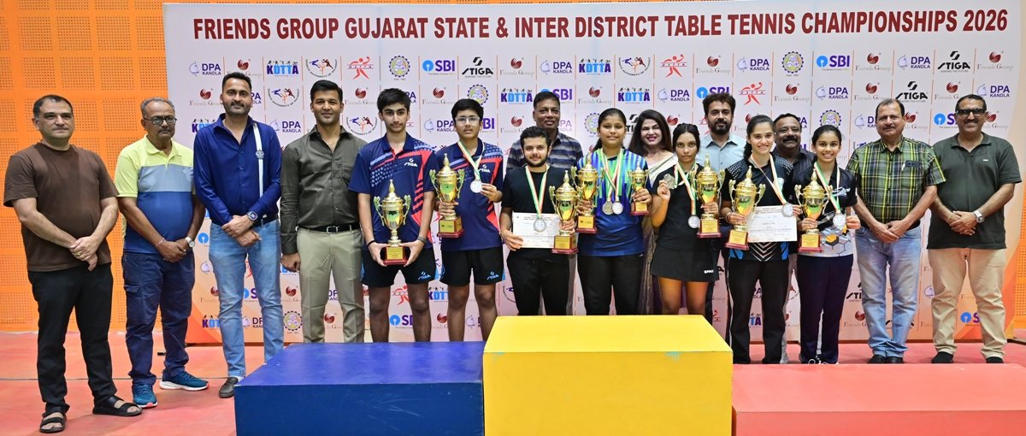
રાજકોટના જયનિલ મહેતા અને સુરતની ફિલઝાહ ફાતીમા કાદરીએ મેન્સ-વિમેન્સ ટાઇટલ જીત્યાં; 14 વર્ષીય વિવાને અંડર-19 અને અંડર-17 બોયઝમાં શાનદાર સફળતા મેળવી
એસવીએન. ગાંધીધામ
રાજકોટના જયનિલ મહેતા અને સુરતની ફિલઝાહ ફાતીમા કાદરીએ ફ્રેન્ડ્સ ગ્રૂપ ગુજરાત સ્ટેટ એન્ડ ઇન્ટર ડિસ્ટ્રિક્ટ ટેબલ ટેનિસ ચેમ્પિયનશિપ-2026માં અનુક્રમે મેન્સ અને વિમેન્સ ટાઇટલ જીતીને પોતાનું વર્ચસ્વ જાળવી રાખ્યું હતું. 16થી 20 ઓક્ટોબર દરમિયાન આદિપુરના હરેશ સંગતાણી ઇન્ડોર સ્પોર્ટ્સ કોમ્પ્લેક્સ સ્થિત સ્વ. એમ. પી. મિત્રા ઇન્ડોર સ્ટેડિયમ ખાતે યોજાયેલી આ ચેમ્પિયનશિપમાં સુરતના 14 વર્ષીય વિવાન દવેએ બે ટાઇટલ જીતીને ટુર્નામેન્ટના સ્ટાર ખેલાડી તરીકે ધ્યાન ખેંચ્યું હતું.

જયનિલ અને ફિલઝાહની સતત ત્રીજી ટાઇટલ જીત
મેન્સ સિંગલ્સની ફાઇનલમાં બીજા ક્રમાંકિત જયનિલ મહેતાએ અરવલ્લીના ચોથા ક્રમાંકિત જન્મેજય પટેલને 4-1થી હરાવીને ટાઇટલ પોતાના નામે કર્યું હતું. જયનિલ માટે આ સતત ત્રીજું ટાઇટલ હતું. તેણે ફાઇનલમાં 11-7, 11-8, 4-11, 14-12 અને 11-5ના સ્કોર સાથે જીત મેળવી હતી.
વિમેન્સ સિંગલ્સમાં સુરતની બીજા ક્રમાંકિત ફિલઝાહ ફાતીમા કાદરીએ અમદાવાદની ચોથા ક્રમાંકિત મૌબોની ચેટરજીને સીધી ચાર ગેમમાં 4-0થી પરાજય આપ્યો હતો. ફિલઝાહે 11-9, 11-9, 12-10 અને 11-8ના સ્કોર સાથે વિજય મેળવતાં સતત ત્રીજી વખત વિમેન્સ ટાઇટલ જીતવાની સિદ્ધિ હાંસલ કરી હતી.

વિવાન દવેનો ડબલ ધમાકો
ચેમ્પિયનશિપમાં સુરતના 14 વર્ષીય બિનક્રમાંકિત ખેલાડી વિવાન દવેએ સૌથી પ્રભાવશાળી દેખાવ કર્યો હતો. આ સિઝનની તેની એકમાત્ર સ્પર્ધામાં ભાગ લેવા ઊતરેલા વિવાને જુનિયર અંડર-19 અને અંડર-17 બોયઝ એમ બંને કેટેગરીમાં ચેમ્પિયન બનીને પોતાની પ્રતિભાનો પરિચય આપ્યો હતો.
અંડર-19 બોયઝની ફાઇનલમાં વિવાને અરવલ્લીના ટોચના ક્રમાંકિત જન્મેજય પટેલને 4-0થી આસાન પરાજય આપ્યો હતો. ત્યારબાદ અંડર-17 બોયઝની ફાઇનલમાં અમદાવાદના બીજા ક્રમાંકિત દ્વિજ ભાલોડિયાને 3-1થી હરાવીને બીજું ટાઇટલ પણ જીત્યું હતું. બંને કેટેગરીમાં વિવાનના પ્રદર્શનથી ટુર્નામેન્ટમાં તેની વિશેષ નોંધ લેવામાં આવી હતી.

પ્રથા પવાર, મૌબોની, દેવ ભટ્ટ અને ખનક શાહ પણ ચેમ્પિયન
ગર્લ્સ અંડર-19 કેટેગરીમાં અમદાવાદની ટોચની ક્રમાંકિત પ્રથા પવારે સુરતની સાતમી ક્રમાંકિત વિશ્રુતી જાદવને 4-0થી હરાવીને ટાઇટલ જીત્યું હતું. પ્રથાએ 11-8, 11-4, 11-3 અને 15-13ના સ્કોર સાથે વિજય મેળવ્યો હતો.
ગર્લ્સ અંડર-17ની ફાઇનલમાં અમદાવાદની ટોચની ક્રમાંકિત મૌબોની ચેટરજીને સુરતની બીજા ક્રમાંકિત દાનિયા ગોદીલ સામે ભારે સંઘર્ષ કરવો પડ્યો હતો. પાંચ ગેમ સુધી ચાલેલી રસાકસીભરી મેચમાં મૌબોનીએ 3-2થી જીત મેળવી હતી. તેણે 6-11, 11-6, 10-12, 11-6 અને 11-9ના સ્કોર સાથે ટાઇટલ પોતાના નામે કર્યું હતું.
બોયઝ અંડર-15 કેટેગરીમાં રાજકોટના છઠ્ઠા ક્રમાંકિત દેવ ભટ્ટે કચ્છના ચોથા ક્રમાંકિત ધ્રુવ ભાંભાણીને 3-0થી હરાવીને શાનદાર સફળતા મેળવી હતી. દેવ ભટ્ટે 12-10, 11-8 અને 11-7થી સીધી ત્રણ ગેમ જીતી હતી.
ગર્લ્સ અંડર-15ની ફાઇનલમાં બીજા ક્રમાંકિત ખનક શાહે સુરતની ટોચની ક્રમાંકિત દાનિયા ગોદીલને 3-2થી હરાવીને રોમાંચક વિજય મેળવ્યો હતો. મેચમાં બે વખત પાછળ રહ્યા બાદ ખનકે મક્કમ રમતનું પ્રદર્શન કર્યું હતું. ચોથી ગેમ જીતીને તેણે મુકાબલાને નિર્ણાયક પાંચમી ગેમ સુધી પહોંચાડ્યો હતો અને અંતિમ ગેમમાં 11-9થી વિજય મેળવી ટાઇટલ જીત્યું હતું.

તમામ ફાઇનલનાં પરિણામો
1. મેન્સ સિંગલ્સ
- વિજેતા: જયનિલ મહેતા
- ઉપવિજેતા: જન્મેજય પટેલ
- પરિણામ: 4-1
- ગેમ સ્કોર: 11-7, 11-8, 4-11, 14-12, 11-5
2. વિમેન્સ સિંગલ્સ
- વિજેતા: ફિલઝાહ ફાતીમા કાદરી
- ઉપવિજેતા: મૌબોની ચેટરજી
- પરિણામ: 4-0
- ગેમ સ્કોર: 11-9, 11-9, 12-10, 11-8
3. જુનિયર અંડર-19 બોયઝ
- વિજેતા: વિવાન દવે
- ઉપવિજેતા: જન્મેજય પટેલ
- પરિણામ: 4-0
- ગેમ સ્કોર: 11-6, 11-8, 11-7, 11-7
4. જુનિયર અંડર-19 ગર્લ્સ
- વિજેતા: પ્રથા પવાર
- ઉપવિજેતા: વિશ્રુતી જાદવ
- પરિણામ: 4-0
- ગેમ સ્કોર: 11-8, 11-4, 11-3, 15-13
5. જુનિયર અંડર-17 બોયઝ
- વિજેતા: વિવાન દવે
- ઉપવિજેતા: દ્વિજ ભાલોડિયા
- પરિણામ: 3-1
- ગેમ સ્કોર: 11-4, 5-11, 11-8, 14-12
6. જુનિયર અંડર-17 ગર્લ્સ
- વિજેતા: મૌબોની ચેટરજી
- ઉપવિજેતા: દાનિયા ગોદીલ
- પરિણામ: 3-2
- ગેમ સ્કોર: 6-11, 11-6, 10-12, 11-6, 11-9
7. સબ જુનિયર અંડર-15 બોયઝ
- વિજેતા: દેવ ભટ્ટ
- ઉપવિજેતા: ધ્રુવ ભાંભાણી
- પરિણામ: 3-0
- ગેમ સ્કોર: 12-10, 11-8, 11-7
8. સબ જુનિયર અંડર-15 ગર્લ્સ
- વિજેતા: ખનક શાહ
- ઉપવિજેતા: દાનિયા ગોદીલ
- પરિણામ: 3-2
- ગેમ સ્કોર: 6-11, 11-7, 9-11, 11-7, 11-9
આમ, ચેમ્પિયનશિપમાં જયનિલ મહેતા અને ફિલઝાહ ફાતીમા કાદરીએ સિનિયર વર્ગમાં પોતાનું વર્ચસ્વ જાળવી રાખ્યું હતું, જ્યારે વિવાન દવેએ બે જુનિયર ટાઇટલ જીતીને ટુર્નામેન્ટમાં વિશેષ સિદ્ધિ નોંધાવી હતી.

અમદાવાદમાં વેસ્ટર્ન એશિયન યુથ અને જુનિયર ચેસ ચેમ્પિયનશિપમાં 7 દેશોના 700થી વધુ ખેલાડીઓ ભાગ લેશે
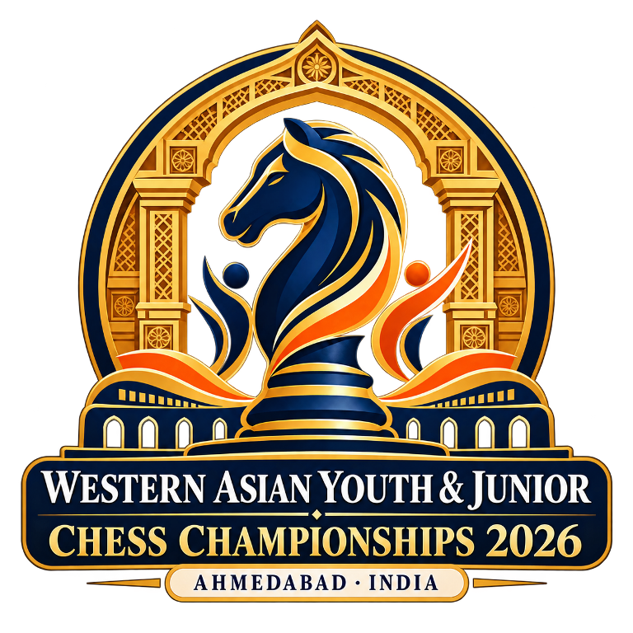
22થી 31 ઓક્ટોબર દરમિયાન રાજપથ ક્લબ ખાતે આંતરરાષ્ટ્રીય ચેસનો જંગ જામશે; ક્લાસિકલ, રેપિડ અને બ્લિટ્ઝ એમ ત્રણ ફોર્મેટમાં યોજાશે સ્પર્ધા, ભારતીય ખેલાડીઓને આંતરરાષ્ટ્રીય ટાઇટલ મેળવવાની તક
એસવીએન. અમદાવાદ
ગુજરાતની રમતગમત ક્ષેત્રે આંતરરાષ્ટ્રીય ઓળખને વધુ મજબૂત બનાવવાની દિશામાં અમદાવાદ ખાતે પ્રતિષ્ઠિત વેસ્ટર્ન એશિયન યુથ અને જુનિયર ચેસ ચેમ્પિયનશિપ-2026નું આયોજન કરવામાં આવ્યું છે. 22થી 31 ઓક્ટોબર દરમિયાન એસ.જી. હાઇવે સ્થિત રાજપથ ક્લબ ખાતે યોજાનારી આ ચેમ્પિયનશિપમાં સાત દેશોના 700થી વધુ ખેલાડીઓ ભાગ લેશે. આટલી મોટી સંખ્યામાં ખેલાડીઓની ભાગીદારી સાથે આ સ્પર્ધા ચેમ્પિયનશિપના ઇતિહાસમાં અત્યાર સુધીની સૌથી મોટી ભાગીદારી નોંધાવશે.
આંતરરાષ્ટ્રીય સ્તરની આ સ્પર્ધામાં અંડર-8, અંડર-10, અંડર-12, અંડર-14, અંડર-16, અંડર-18 અને જુનિયર સહિતની સાત વય શ્રેણીઓમાં ખેલાડીઓ પોતાની ચેસની કુશળતા દર્શાવશે. યુવા ખેલાડીઓ માટે આ સ્પર્ધા આંતરરાષ્ટ્રીય સ્તરે પ્રતિભા સાબિત કરવા, અનુભવી ખેલાડીઓ સામે રમવાનો અનુભવ મેળવવા અને પોતાની રમતને વધુ મજબૂત બનાવવાનું મહત્ત્વપૂર્ણ પ્લેટફોર્મ બનશે.
ત્રણ ફોર્મેટમાં રમાશે ચેમ્પિયનશિપ
ચેમ્પિયનશિપમાં ક્લાસિકલ, રેપિડ અને બ્લિટ્ઝ એમ ત્રણ ફોર્મેટમાં મુકાબલા યોજાશે. ક્લાસિકલ ફોર્મેટમાં નવ રાઉન્ડ રમાશે, જ્યારે રેપિડ અને બ્લિટ્ઝ સ્પર્ધામાં સાત-સાત રાઉન્ડનો સમાવેશ કરવામાં આવ્યો છે. આ ત્રણેય ફોર્મેટમાં ખેલાડીઓની વ્યૂહરચના, નિર્ણય લેવાની ક્ષમતા, સમયનું સંચાલન અને માનસિક મજબૂતીની કસોટી થશે.
ભારતીય ખેલાડીઓને આંતરરાષ્ટ્રીય ટાઇટલ મેળવવાની તક
આ ચેમ્પિયનશિપની વિશેષતા એ છે કે ભારતીય ખેલાડીઓને ઘરઆંગણે જ આંતરરાષ્ટ્રીય ચેસ ટાઇટલ માટે જરૂરી ધોરણો હાંસલ કરવાની તક મળશે. લાગુ પડતા FIDEના નિયમો અને ટાઇટલની આવશ્યકતાઓને આધીન ખેલાડીઓ ઇન્ટરનેશનલ માસ્ટર (IM), વુમન ઇન્ટરનેશનલ માસ્ટર (WIM), FIDE માસ્ટર (FM), વુમન FIDE માસ્ટર (WFM), કેન્ડિડેટ માસ્ટર (CM) અને વુમન કેન્ડિડેટ માસ્ટર (WCM) જેવા ટાઇટલ માટે જરૂરી ધોરણો પ્રાપ્ત કરવાનો પ્રયાસ કરી શકશે.
23 ઓક્ટોબરે ઉદ્ઘાટન, 30મીએ સમાપન સમારોહ
ચેમ્પિયનશિપનો ઉદ્ઘાટન સમારોહ 23 ઓક્ટોબર, 2026ના રોજ બપોરે 2 વાગ્યે યોજાશે. જ્યારે સમાપન સમારોહ 30 ઓક્ટોબરના રોજ સાંજે 6 વાગ્યે યોજાશે, જેમાં ઉત્કૃષ્ટ પ્રદર્શન કરનારા ખેલાડીઓને સન્માનિત કરવામાં આવશે. સમગ્ર ચેમ્પિયનશિપ 22થી 31 ઓક્ટોબર દરમિયાન આયોજિત થશે.
વેસ્ટર્ન એશિયન યુથ અને જુનિયર ચેસ ચેમ્પિયનશિપ-2026 યુવા ખેલાડીઓ માટે રમતગમતની સાથે આંતરરાષ્ટ્રીય મિત્રતા, પરસ્પર સહયોગ અને ચેસના વૈશ્વિક વિકાસને પ્રોત્સાહન આપતું મહત્ત્વપૂર્ણ આયોજન બની રહેશે.

કોમનવેલ્થમાં ભારતીય ટીમોનું વિજયનું જ લક્ષ્ય
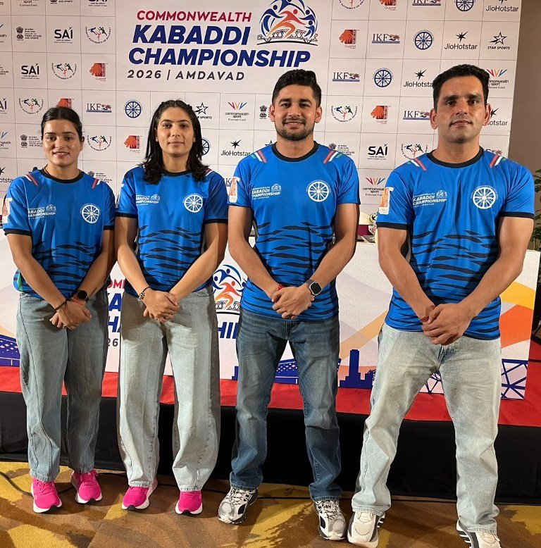

ભારતીય કબડ્ડી ટીમનો દૃઢ સંકલ્પ: સુરજીત, નવીન કુમાર, નિધિ શર્મા અને રિતુ સાથે ખાસ મુલાકાતઃ માટીના મેદાનથી આધુનિક મેટ સુધીની સફર, ટેક્નોલોજીનો વધતો ઉપયોગ અને દેશ માટે ગોલ્ડ મેડલ જીતવાની ખેલાડીઓની મહત્ત્વાકાંક્ષા
નરેન્દ્ર આઈ. પંચોલી. અમદાવાદ:
ભારતીય કબડ્ડી આજે પરંપરા અને આધુનિકતાના સંગમ પર ઊભી છે. એક તરફ ગામડાંના માટીના મેદાનોમાં વિકસેલી આ રમતની મૂળ ઓળખ જળવાઈ રહી છે, તો બીજી તરફ આધુનિક મેટ, વીડિયો રિપ્લે, ટેક્નોલોજી આધારિત નિર્ણયો અને વૈજ્ઞાનિક તાલીમે રમતને નવું સ્વરૂપ આપ્યું છે. ભારતીય કબડ્ડી ટીમના ખેલાડીઓ માટે આ બદલાવ માત્ર રમતની પદ્ધતિમાં સુધારો નથી, પરંતુ આંતરરાષ્ટ્રીય સ્તરે દેશનું ગૌરવ વધારવાની નવી તક પણ છે.
આ જ વિષયોને કેન્દ્રમાં રાખીને તાજેતરમાં અમદાવાદમાં યોજાનારી પ્રથમ કોમનવેલ્થ કબડ્ડીમાં ભારતીય પુરુષ કબડ્ડી ટીમના સુકાની સુરજીત અને વાઇસ કેપ્ટન નવીન કુમાર તેમજ મહિલા કબડ્ડી ટીમનાં સુકાની નિધિ શર્મા અને વાઇસ કેપ્ટન રિતુ સાથેની ખાસ મુલાકાતમાં કબડ્ડીની બદલાતી રમત, ખેલાડીઓની તૈયારીઓ, ટેક્નોલોજીની ભૂમિકા, યુવા પ્રતિભાઓને મળતી તકો અને ભવિષ્યના લક્ષ્યો અંગે ચર્ચા કરવામાં આવી હતી.

ચાહકોનો પ્રેમ ખેલાડીઓ માટે પ્રેરણાનો સ્ત્રોત
કબડ્ડી ભારતમાં માત્ર એક રમત નથી, પરંતુ ગામડાંથી લઈને મહાનગરો સુધીના રમતપ્રેમીઓ સાથે જોડાયેલી લાગણી છે. અમદાવાદમાં યોજાયેલા વર્લ્ડ કપની યાદો અને ચાહકો તરફથી મળેલા ઉત્સાહનો ઉલ્લેખ કરતાં ભારતીય ટીમના ખેલાડીઓએ જણાવ્યું કે પ્રેક્ષકોનો પ્રેમ અને સમર્થન મેદાનમાં વધુ સારું પ્રદર્શન કરવા માટે પ્રેરણા આપે છે.
આંતરરાષ્ટ્રીય સ્પર્ધામાં દેશનું પ્રતિનિધિત્વ કરતી વખતે ખેલાડીઓ પર અપેક્ષાઓનું દબાણ હોય છે. તેમ છતાં, ટીમના સાથી ખેલાડીઓ પરનો વિશ્વાસ, કોચનું માર્ગદર્શન અને ચાહકોનો ઉત્સાહ તેમને પડકારોનો સામનો કરવાની શક્તિ આપે છે. દરેક મુકાબલામાં દેશ માટે શ્રેષ્ઠ પ્રદર્શન કરવું અને વિજય મેળવવો એ ખેલાડીઓની તૈયારી પાછળની મુખ્ય ભાવના છે.

માટીથી મેટ સુધી: રમતની ટેક્નિકમાં મોટો બદલાવ
કબડ્ડીની પરંપરાગત રમત માટીના મેદાનમાં રમાતી રહી છે. ગ્રામ્ય વિસ્તારોમાં આજે પણ યુવાનો માટીના મેદાન પર પ્રેક્ટિસ કરીને પોતાની રમતને નિખારે છે. આ મેદાનો ખેલાડીઓમાં શારીરિક ક્ષમતા, સંતુલન, ચપળતા અને સંઘર્ષ કરવાની ભાવના વિકસાવવામાં મદદરૂપ બને છે.
જોકે, આધુનિક કબડ્ડીમાં મેટ પરની રમતનું મહત્ત્વ સતત વધી રહ્યું છે. મેટ પર રમતની ગતિ વધુ ઝડપી બની શકે છે અને ખેલાડીઓએ પોતાની હિલચાલ, પકડ, સંતુલન તથા રેઇડિંગ અને ડિફેન્સની ટેક્નિકને તે પ્રમાણે વિકસાવવી પડે છે. માટીના મેદાન પર રમવાનો અનુભવ ધરાવતા ખેલાડીઓએ પણ મેટની સપાટીને અનુરૂપ પોતાની રમતની શૈલીમાં ફેરફાર કરવો જરૂરી બને છે.
મેટ પર રમવાથી કેટલીક પ્રકારની ઈજાઓનું જોખમ ઘટી શકે છે, જોકે ઈજાનું જોખમ સંપૂર્ણપણે દૂર થતું નથી. તેથી યોગ્ય વોર્મ-અપ, ફિટનેસ, ટેક્નિકલ તાલીમ અને ઈજાથી બચાવની પદ્ધતિઓ ખેલાડીઓ માટે અનિવાર્ય છે.

પ્રો કબડ્ડી લીગથી રમતનું આકર્ષણ વધ્યું
પ્રો કબડ્ડી લીગની શરૂઆત બાદ કબડ્ડીને વ્યાવસાયિક ઓળખ મળી છે. ટેલિવિઝન પ્રસારણ, આધુનિક રજૂઆત, ટીમ આધારિત સ્પર્ધા અને ખેલાડીઓની પ્રતિભાને મળેલી ઓળખને કારણે રમત વધુ મોટા પ્રેક્ષકવર્ગ સુધી પહોંચી છે.
આ પરિવર્તનથી યુવા ખેલાડીઓમાં કબડ્ડી પ્રત્યેનો ઉત્સાહ વધ્યો છે. રમતને કારકિર્દી તરીકે અપનાવવા ઇચ્છતા ખેલાડીઓ માટે પણ નવી તકો ઊભી થઈ છે. હવે કબડ્ડીમાં માત્ર શારીરિક તાકાત જ નહીં, પરંતુ રમતની સમજ, ઝડપી નિર્ણય લેવાની ક્ષમતા, વિરોધીની ચાલ પારખવાની કુશળતા અને ટીમવર્કને પણ વિશેષ મહત્ત્વ આપવામાં આવે છે.
ખેલાડીઓ માટે દરેક મેચમાંથી શીખવું, પોતાની ભૂલો સુધારવી અને આગામી મુકાબલા માટે વધુ સારી વ્યૂહરચના તૈયાર કરવી સફળતાની પ્રક્રિયાનો મહત્ત્વપૂર્ણ ભાગ બની ગયું છે.

ટેક્નોલોજીથી નિર્ણયો વધુ પારદર્શક
આધુનિક કબડ્ડીમાં કેમેરા અને વીડિયો રિપ્લેનો ઉપયોગ રમતને વધુ પારદર્શક બનાવવામાં મદદરૂપ બની રહ્યો છે. મેચ દરમિયાન કોઈ ટચ થયો હતો કે નહીં, ખેલાડી મેટની બહાર ગયો હતો કે નહીં અથવા કોઈ વિવાદાસ્પદ ક્ષણે શું બન્યું હતું, તે સમજવામાં વીડિયો રિપ્લે ઉપયોગી બની શકે છે.
ટેક્નોલોજીના કારણે નિર્ણાયકોને ચોક્કસ પરિસ્થિતિનું પુનઃઅવલોકન કરવાની તક મળે છે. તેનાથી નિર્ણયોની ચોકસાઈ વધારવામાં અને ખેલાડીઓ તથા ચાહકોનો વિશ્વાસ જાળવવામાં મદદ મળી શકે છે. જોકે, ટેક્નોલોજીનો ઉપયોગ સ્પર્ધાના નિયમો અને ઉપલબ્ધ રેફરલ વ્યવસ્થા અનુસાર કરવામાં આવે છે.
આ ઉપરાંત, મેચના વીડિયોનું વિશ્લેષણ કરીને ખેલાડીઓ પોતાની નબળાઈઓ ઓળખી શકે છે. વિરોધી ટીમની રમતની પદ્ધતિ સમજવી, રેઇડ દરમિયાન લેવાયેલા નિર્ણયોની સમીક્ષા કરવી અને ડિફેન્સમાં થયેલી ભૂલો સુધારવી હવે આધુનિક તાલીમનો ભાગ બની રહ્યાં છે.

અનુભવી ખેલાડીઓ અને યુવા પ્રતિભાઓનું સંયોજન
ભારતીય કબડ્ડીના ભવિષ્ય માટે અનુભવી ખેલાડીઓની સાથે યુવા પ્રતિભાઓને તક આપવી અત્યંત જરૂરી છે. અનુભવી ખેલાડીઓનો અનુભવ અને યુવાનોની ઝડપ, ઊર્જા તથા નવી ટેક્નિકનું સંયોજન ટીમને વધુ મજબૂત બનાવી શકે છે.
યુવા ખેલાડીઓને રાષ્ટ્રીય સ્તરની સ્પર્ધાઓ અને તાલીમ શિબિરોમાં ભાગ લેવાની તક મળે તો તેઓ પોતાની ક્ષમતાને વધુ સારી રીતે વિકસાવી શકે છે. સાથે જ તેમને યોગ્ય કોચિંગ, ફિટનેસ માર્ગદર્શન અને માનસિક તૈયારી પણ મળવી જરૂરી છે.
ગ્રામ્ય વિસ્તારોમાં કબડ્ડીની ઘણી પ્રતિભાઓ રહેલી છે. આવી પ્રતિભાઓને યોગ્ય મંચ અને સુવિધાઓ મળે તો તેઓ ભવિષ્યમાં રાષ્ટ્રીય ટીમ સુધી પહોંચવાની ક્ષમતા ધરાવે છે. આ માટે રમતગમત સંસ્થાઓ, ફેડરેશન, કોચ અને સરકાર વચ્ચે સંકલન મહત્ત્વપૂર્ણ બની રહે છે.

મહિલા કબડ્ડીનો વધતો વ્યાપ
મહિલા કબડ્ડી પણ સતત વિકાસની દિશામાં આગળ વધી રહી છે. મહિલા ટીમનાં સુકાની નિધિ શર્મા અને વાઇસ કેપ્ટન રિતુની ભાગીદારી આ મુલાકાતમાં મહિલા કબડ્ડી સાથે જોડાયેલા મુદ્દાઓને પણ મહત્ત્વ આપે છે.
મહિલા ખેલાડીઓ માટે યોગ્ય તાલીમ સુવિધાઓ, ગુણવત્તાયુક્ત કોચિંગ, નિયમિત સ્પર્ધાઓ અને પોતાની પ્રતિભા દર્શાવવાની સમાન તકો ઉપલબ્ધ કરાવવી જરૂરી છે. શારીરિક ક્ષમતા અને ટેક્નિકની સાથે આત્મવિશ્વાસ, ટીમવર્ક અને માનસિક મજબૂતી પણ મહિલા ખેલાડીઓના વિકાસમાં મહત્ત્વપૂર્ણ ભૂમિકા ભજવે છે.
મહિલા કબડ્ડીને વધુ વ્યાપક પ્રેક્ષકવર્ગ મળે અને યુવા દીકરીઓને આ રમત તરફ પ્રોત્સાહન મળે તે માટે શાળાકક્ષાએથી જ રમતગમતની તકો ઊભી કરવી જરૂરી છે. મહિલા ખેલાડીઓની સફળતા આગામી પેઢીની દીકરીઓને રમતગમતમાં આગળ વધવા માટે પ્રેરિત કરી શકે છે.

ગોલ્ડ મેડલ માટે મહેનત, શિસ્ત અને ટીમવર્ક જરૂરી
આગામી સ્પર્ધાઓ માટે ખેલાડીઓની તૈયારીમાં શારીરિક ફિટનેસ, ટેક્નિકલ પ્રેક્ટિસ, ટીમની વ્યૂહરચના અને માનસિક મજબૂતીનું વિશેષ મહત્ત્વ છે. કબડ્ડીમાં એક જ ક્ષણમાં મેચનું પરિણામ બદલાઈ શકે છે. તેથી ખેલાડીઓએ દરેક પળે સતર્ક રહેવું, ટીમના સાથીઓ સાથે સંકલન જાળવવું અને દબાણની સ્થિતિમાં યોગ્ય નિર્ણય લેવો જરૂરી છે.
દેશ માટે ગોલ્ડ મેડલ જીતવાનું લક્ષ્ય માત્ર વ્યક્તિગત ક્ષમતાથી પ્રાપ્ત થતું નથી. તેના માટે ટીમના દરેક ખેલાડીનું યોગદાન, કોચનું માર્ગદર્શન, સતત પ્રેક્ટિસ અને યોગ્ય આયોજન જરૂરી છે. દરેક ખેલાડીએ પોતાની ભૂમિકા સમજીને ટીમના હિતમાં રમવું પડે છે.

ભારતીય કબડ્ડીનું ભવિષ્ય ઉજ્જવળ
સુરજીત, નવીન કુમાર, નિધિ શર્મા અને રિતુ સાથેની આ ખાસ મુલાકાતમાં તેઓએ ભારતીય કબડ્ડી પરંપરાને જાળવીને આધુનિક રમતની જરૂરિયાતો અપનાવી રહી હોવાનું જણાવ્યું હતું. માટીના મેદાનથી મેટ સુધીની સફર, પ્રો કબડ્ડી લીગથી મળેલી લોકપ્રિયતા, ટેક્નોલોજીનો વધતો ઉપયોગ અને યુવા ખેલાડીઓ માટે ઊભી થતી તકો રમતના વિકાસને નવી દિશા આપી રહ્યાં છે.
ભારતીય પુરુષ અને મહિલા ટીમો માટે આગળ વધવા માટે સતત મહેનત, મજબૂત ટીમવર્ક અને શ્રેષ્ઠ તાલીમ વ્યવસ્થા મહત્ત્વપૂર્ણ રહેશે. ચાહકોનો પ્રેમ અને દેશ માટે કંઈક કરી બતાવવાની ભાવના ખેલાડીઓના આત્મવિશ્વાસને વધુ મજબૂત બનાવે છે.
કબડ્ડીનું સાચું ગૌરવ માત્ર મેડલ જીતવામાં નથી, પરંતુ નવી પેઢીને પ્રેરણા આપવામાં, રમતની પરંપરાને જીવંત રાખવામાં અને ભારતને આંતરરાષ્ટ્રીય સ્તરે વધુ મજબૂત ઓળખ અપાવવામાં પણ છે, એવો તેઓએ અભિપ્રાય વ્યક્ત કર્યો હતો.

પાકિસ્તાન સરકારની મંજૂરી ન મળતાં કબડ્ડી ટીમ અમદાવાદ નહીં આવે; ભારતે વિઝા સહિતની પ્રક્રિયા પૂર્ણ કરી હતી: ઠાકુર
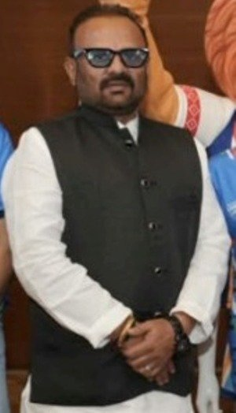
2030ની કોમનવેલ્થ ગેમ્સ અને 2036ના ઓલિમ્પિક્સમાં કબડ્ડીને સ્થાન અપાવવાના લક્ષ્ય સાથે આંતરરાષ્ટ્રીય સ્તરે રમતનો વ્યાપ વધારવાની તૈયારી
નરેન્દ્ર આઈ. પંચોલી. અમદાવાદ
અમદાવાદમાં પ્રથમ વખત યોજાઈ રહેલી કોમનવેલ્થ કબડ્ડી ચેમ્પિયનશિપમાં પાકિસ્તાની ટીમની ગેરહાજરી ચર્ચાનો વિષય બની છે. એમેચ્યોર કબડ્ડી ફેડરેશન ઓફ ઇન્ડિયા (AKFI)ના જનરલ સેક્રેટરી જિતેન્દ્ર પી. ઠાકુરના જણાવ્યા અનુસાર, પાકિસ્તાની ટીમની ભાગીદારી માટે ભારત સરકાર અને ફેડરેશન તરફથી જરૂરી પરવાનગીઓ તથા વિઝા સંબંધિત પ્રક્રિયા પૂર્ણ કરવામાં આવી હતી, પરંતુ છેલ્લી ઘડીએ પાકિસ્તાન સરકાર તરફથી મંજૂરી ન મળતાં તેની ટીમ સ્પર્ધામાં ભાગ લઈ શકશે નહીં.
ઠાકુર સાથેની મુલાકાતમાં ચેમ્પિયનશિપના આયોજન, કબડ્ડીને આંતરરાષ્ટ્રીય સ્તરે લોકપ્રિય બનાવવાના પ્રયાસો, ખેલાડીઓની પસંદગી પ્રક્રિયા અને ભવિષ્યમાં આ રમતને કોમનવેલ્થ ગેમ્સ તથા ઓલિમ્પિક્સમાં સ્થાન અપાવવાની સંભાવનાઓ જેવા મુદ્દાઓ મહત્ત્વના રહ્યા હતા. અમદાવાદમાં આ સ્પર્ધાનું આયોજન કબડ્ડીને વધુ દેશો સુધી પહોંચાડવા અને તેને વૈશ્વિક રમત તરીકે સ્થાપિત કરવાના પ્રયાસોના ભાગરૂપે જોવામાં આવે છે.

પાકિસ્તાની ટીમની ભાગીદારી માટે ભારત તરફથી પ્રક્રિયા પૂર્ણ
આંતરરાષ્ટ્રીય રમતગમત સ્પર્ધાઓમાં વિવિધ દેશોની ભાગીદારી માટે રમતગમતની તૈયારીઓ ઉપરાંત સરકારી મંજૂરીઓ અને વિઝા પ્રક્રિયા પણ મહત્ત્વપૂર્ણ હોય છે. જિતેન્દ્ર પી. ઠાકુરના જણાવ્યા અનુસાર, પાકિસ્તાની ટીમને સ્પર્ધામાં ભાગ લેવા માટે ભારત તરફથી જરૂરી પ્રક્રિયા પૂર્ણ કરવામાં આવી હતી. જોકે, પાકિસ્તાન સરકારની અંતિમ મંજૂરી ન મળતાં ટીમ અમદાવાદ આવી શકી નથી.
પાકિસ્તાની ટીમની ગેરહાજરી વચ્ચે પણ ચેમ્પિયનશિપ દ્વારા કબડ્ડીને આંતરરાષ્ટ્રીય સ્તરે પ્રોત્સાહન આપવાનો મુખ્ય હેતુ યથાવત્ છે. વિવિધ દેશોના ખેલાડીઓ વચ્ચે સ્પર્ધાત્મક વાતાવરણ ઊભું કરવું અને વધુ દેશોને કબડ્ડી સાથે જોડવા એ રમતના વૈશ્વિક વિસ્તરણ માટે જરૂરી પગલાં છે.

2030ની કોમનવેલ્થ ગેમ્સ અને 2036ના ઓલિમ્પિક્સ પર નજર
ભારતમાં કબડ્ડી લોકપ્રિય રમત છે, પરંતુ તેને આંતરરાષ્ટ્રીય સ્તરે વધુ વ્યાપક ઓળખ અપાવવા માટે સતત પ્રયાસોની જરૂર છે. અમદાવાદમાં યોજાતી કોમનવેલ્થ કબડ્ડી ચેમ્પિયનશિપ આ દિશામાં મહત્ત્વપૂર્ણ મંચ બની શકે છે. વધુ દેશોમાં કબડ્ડીનો પ્રસાર થાય, આંતરરાષ્ટ્રીય સ્પર્ધાઓમાં ભાગીદારી વધે અને રમતના નિયમો તથા સ્પર્ધાત્મક માળખા અંગે વૈશ્વિક સ્તરે સ્વીકાર્યતા વધે તે માટે આવી સ્પર્ધાઓ ઉપયોગી સાબિત થઈ શકે છે.
વર્ષ 2030ની કોમનવેલ્થ ગેમ્સને ધ્યાનમાં રાખીને કબડ્ડીને વધુ દેશોમાં લોકપ્રિય બનાવવાનો પ્રયાસ થઈ રહ્યો છે. આ ઉપરાંત, વર્ષ 2036માં ભારતમાં ઓલિમ્પિક્સ યોજાય તેવી ભારતની ઇચ્છા અને પ્રયાસોના સંદર્ભમાં કબડ્ડીને ઓલિમ્પિક્સમાં સ્થાન મળે તે રમત સાથે જોડાયેલા લોકો માટે મહત્ત્વાકાંક્ષી લક્ષ્ય છે. જોકે, ઓલિમ્પિક્સમાં કબડ્ડીનો સમાવેશ કરવો કે નહીં તેનો અંતિમ નિર્ણય સંબંધિત આંતરરાષ્ટ્રીય રમતગમત સત્તામંડળો દ્વારા લેવામાં આવશે.

કબડ્ડી માત્ર ગ્રામીણ રમત નહીં, કારકિર્દીની પણ તક
કબડ્ડીને ઘણી વખત ગ્રામીણ વિસ્તારો સાથે જોડાયેલી રમત તરીકે જોવામાં આવે છે, પરંતુ તેનો વ્યાપ શાળાઓ, કોલેજો, યુનિવર્સિટીઓ અને વિવિધ રમતગમત સંસ્થાઓ સુધી વિસ્તરેલો છે. યોગ્ય તાલીમ, સુવિધાઓ અને સ્પર્ધાત્મક મંચ મળે તો કબડ્ડી યુવાનો માટે કારકિર્દીની સારી તકો ઊભી કરી શકે છે.
પ્રોફેશનલ કબડ્ડી સ્પર્ધાઓના વિકાસથી ખેલાડીઓને પોતાની પ્રતિભા દર્શાવવા અને રમતગમત ક્ષેત્રમાં આગળ વધવાની તક મળી છે. ખેલાડી તરીકેની કારકિર્દી ઉપરાંત કોચિંગ, રેફરીંગ, ફિટનેસ ટ્રેનિંગ અને રમતગમતના સંચાલન જેવા ક્ષેત્રોમાં પણ રોજગારીની તકો ઊભી થઈ શકે છે. તેથી કબડ્ડીને માત્ર પરંપરાગત રમત તરીકે નહીં, પરંતુ યુવાનોના વિકાસ અને રમતગમત ક્ષેત્રની રોજગારી સાથે જોડીને જોવાની જરૂર છે.

પારદર્શક ટ્રાયલ દ્વારા ખેલાડીઓની પસંદગી
આંતરરાષ્ટ્રીય સ્પર્ધા માટે મજબૂત ટીમ તૈયાર કરવામાં ખેલાડીઓની પસંદગી પ્રક્રિયા મહત્ત્વપૂર્ણ હોય છે. ઉપલબ્ધ વિગતો અનુસાર, સ્પોર્ટ્સ ઓથોરિટી ઓફ ઇન્ડિયા (SAI) અને ગાંધીનગર ખાતે યોજાયેલા કેમ્પમાં ટ્રાયલ પ્રક્રિયા દ્વારા શ્રેષ્ઠ ખેલાડીઓની પસંદગી કરીને ટીમ તૈયાર કરવામાં આવી હતી.
આંતરરાષ્ટ્રીય સ્તરે સફળતા મેળવવા માટે ખેલાડીઓની વ્યક્તિગત ક્ષમતા ઉપરાંત ટીમવર્ક, શારીરિક તંદુરસ્તી, રમતની સમજ અને દબાણ હેઠળ પ્રદર્શન કરવાની ક્ષમતા પણ જરૂરી છે. યોગ્ય પસંદગી પ્રક્રિયા અને તાલીમ દ્વારા ટીમને વધુ સ્પર્ધાત્મક બનાવવાના પ્રયાસો થઈ રહ્યા છે.

અમદાવાદના રમતગમત ક્ષેત્ર માટે મહત્ત્વપૂર્ણ આયોજન
અમદાવાદમાં પ્રથમ વખત કોમનવેલ્થ કબડ્ડી ચેમ્પિયનશિપનું આયોજન થવાથી ગુજરાતમાં કબડ્ડી પ્રત્યેનો ઉત્સાહ વધવાની સાથે સ્થાનિક ખેલાડીઓને પણ પ્રેરણા મળી શકે છે. આંતરરાષ્ટ્રીય સ્તરની સ્પર્ધાઓ શહેરની રમતગમત ક્ષેત્રે આયોજન ક્ષમતાને ઉજાગર કરવાની અને કબડ્ડીને નવી પેઢી સુધી પહોંચાડવાની તક પૂરી પાડે છે.
કબડ્ડીને વૈશ્વિક સ્તરે સ્થાપિત કરવા માટે વધુ દેશોની ભાગીદારી, નિયમિત આંતરરાષ્ટ્રીય સ્પર્ધાઓ, ગુણવત્તાયુક્ત તાલીમ અને રમતના પ્રચારની જરૂર છે. અમદાવાદની ચેમ્પિયનશિપ આ પ્રયાસોને વેગ આપવાનું માધ્યમ બની શકે છે.
કબડ્ડીને વૈશ્વિક ઓળખ અપાવવા માટે આંતરરાષ્ટ્રીય ભાગીદારી વધારવી અને તેને મોટા રમતગમત મંચો સુધી પહોંચાડવી એ લાંબા ગાળાનું લક્ષ્ય છે. પાકિસ્તાની ટીમની ગેરહાજરી છતાં અમદાવાદમાં યોજાતી આ ચેમ્પિયનશિપનું મહત્ત્વ કબડ્ડીના આંતરરાષ્ટ્રીય વિસ્તરણ અને ભવિષ્યમાં કોમનવેલ્થ ગેમ્સ તથા ઓલિમ્પિક્સમાં સ્થાન મેળવવાના પ્રયાસોના સંદર્ભમાં રહેશે, એવો દાવો ઠાકુરે કર્યો હતો.

અમદાવાદમાં 23 ઑક્ટોબરથી પ્રથમ કોમનવેલ્થ કબડ્ડી ચેમ્પિયનશિપનો પ્રારંભ
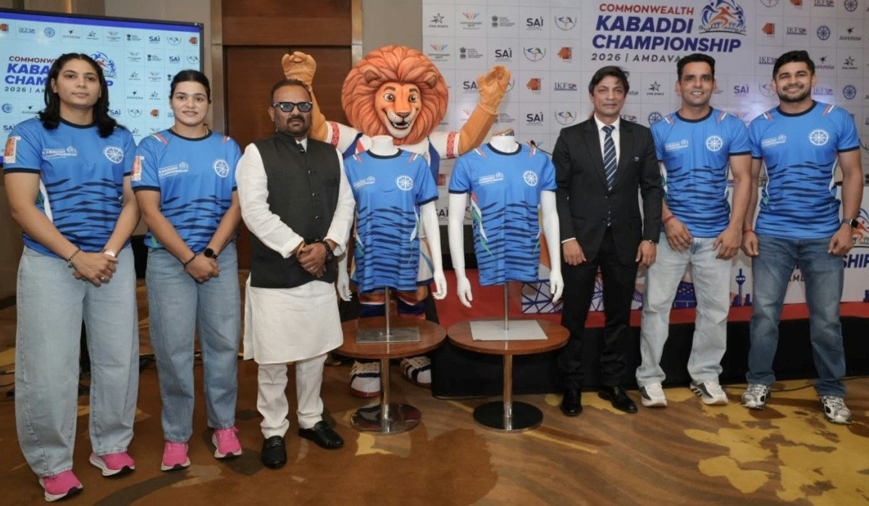
13 દેશોના 400થી વધુ ખેલાડીઓ 62 મુકાબલામાં અજમાવશે દમ; પુરુષ ટીમની કમાન સુરજીત સિંહને, મહિલા ટીમનું નેતૃત્વ નિધિ શર્મા કરશેઃ 2030ની અમદાવાદ કોમનવેલ્થ ગેમ્સ પહેલાં કબડ્ડીને વૈશ્વિક સ્તરે નવી ઓળખ અપાવવાનો પ્રયાસ; 31 ઑક્ટોબરે બંને વર્ગની ફાઇનલ રમાશે
એસવીએન. અમદાવાદ
ગુજરાતના રમતગમત ક્ષેત્ર માટે ગૌરવપૂર્ણ કહી શકાય તેવી પ્રથમ કોમનવેલ્થ કબડ્ડી ચેમ્પિયનશિપ-2026નું આયોજન અમદાવાદમાં કરવામાં આવ્યું છે. આગામી 23થી 31 ઑક્ટોબર દરમિયાન વીર સાવરકર સ્પોર્ટ્સ કોમ્પ્લેક્સ ખાતે યોજાનારી આ આંતરરાષ્ટ્રીય સ્પર્ધામાં 13 દેશોની ટીમો ભાગ લેશે. નવ દિવસ સુધી ચાલનારી આ ચેમ્પિયનશિપમાં પુરુષ અને મહિલા એમ બંને વર્ગમાં રોમાંચક મુકાબલા જોવા મળશે. આ સ્પર્ધા દ્વારા કબડ્ડીને આંતરરાષ્ટ્રીય સ્તરે વધુ લોકપ્રિય બનાવવાની સાથે અમદાવાદની આંતરરાષ્ટ્રીય રમતોત્સવના આયોજનની ક્ષમતા પણ પ્રદર્શિત થશે.
એમેચ્યોર કબડ્ડી ફેડરેશન ઑફ ઇન્ડિયા (AKFI) દ્વારા ઇન્ટરનેશનલ કબડ્ડી ફેડરેશન (IKF)ની મંજૂરી સાથે આ ચેમ્પિયનશિપનું આયોજન કરવામાં આવ્યું છે. ટુર્નામેન્ટમાં કુલ 23 ટીમો ભાગ લેશે અને 400થી વધુ ખેલાડીઓ પોતાની પ્રતિભા દર્શાવશે. સ્પર્ધા દરમિયાન કુલ 62 મેચ રમાશે, જેમાં પુરુષ વર્ગમાં 39 અને મહિલા વર્ગમાં 23 મુકાબલાનો સમાવેશ થાય છે. આ ચેમ્પિયનશિપના અંતે બંને વર્ગમાં પ્રથમ કોમનવેલ્થ ચેમ્પિયન ટીમનો તાજ પહેરાવવામાં આવશે.
બુધવારે ચેમ્પિયનશિપની સત્તાવાર જાહેરાત સાથે ટુર્નામેન્ટની જર્સી, ટીમના સુકાનીઓ, સત્તાવાર ગીત, લોગો અને મેસ્કોટનું અનાવરણ કરવામાં આવ્યું હતું.
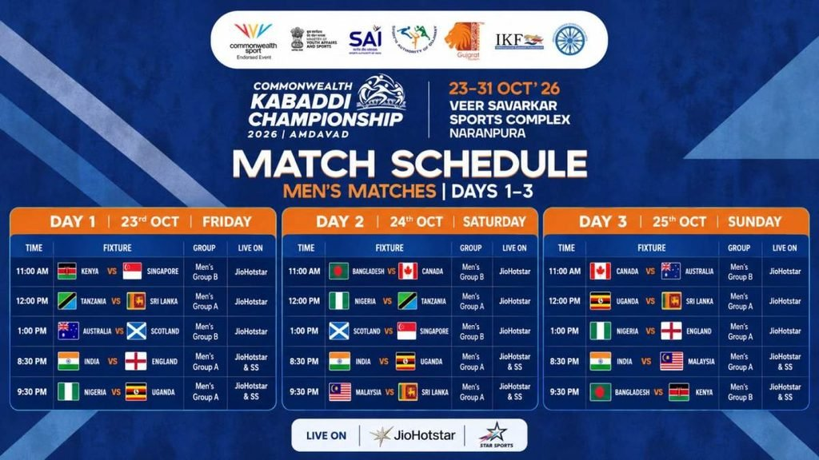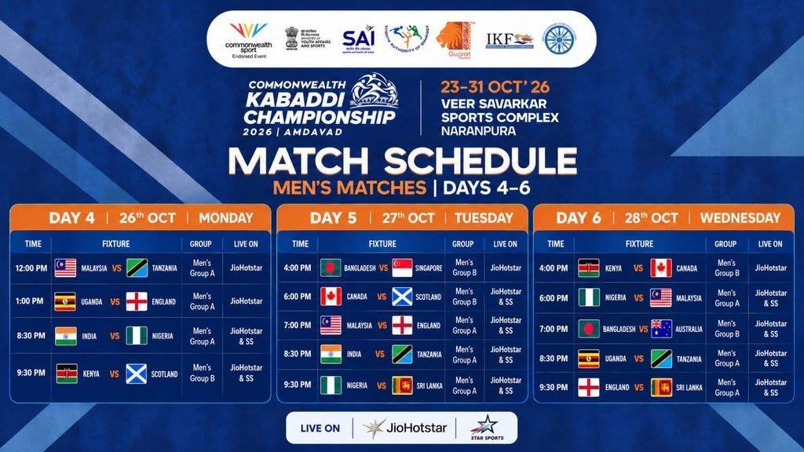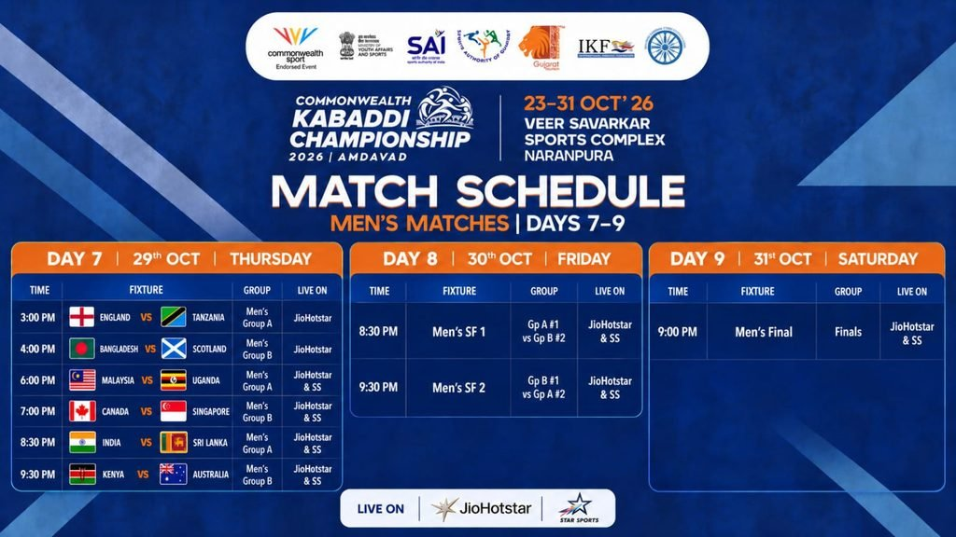
ભારતીય પુરુષ કબડ્ડી ટીમની જવાબદારી સુરજીત સિંહને સોંપવામાં આવી છે, જ્યારે નવીન કુમાર વાઇસ કેપ્ટન તરીકે ટીમને સહયોગ આપશે. બીજી તરફ, મહિલા ટીમનું નેતૃત્વ નિધિ શર્મા કરશે અને રિતુ વાઇસ કેપ્ટન તરીકેની ભૂમિકા ભજવશે. ભારતીય ટીમો પાસેથી ઘરઆંગણે શ્રેષ્ઠ પ્રદર્શનની અપેક્ષા રાખવામાં આવી રહી છે.
આ ચેમ્પિયનશિપમાં ભારત ઉપરાંત શ્રીલંકા, બાંગ્લાદેશ, નાઇજીરિયા, કેન્યા, તાન્ઝાનિયા, કેનેડા, સિંગાપોર, મલેશિયા, યુગાન્ડા, ઇંગ્લેન્ડ, સ્કોટલેન્ડ અને ઑસ્ટ્રેલિયાની ટીમો ભાગ લેશે. વિવિધ દેશોના ખેલાડીઓ વચ્ચેની સ્પર્ધા કબડ્ડીના આંતરરાષ્ટ્રીય વિસ્તરણ માટે મહત્ત્વપૂર્ણ બની રહેશે. 30 ઑક્ટોબરે પુરુષ અને મહિલા વર્ગની સેમિફાઇનલ રમાશે, જ્યારે 31 ઑક્ટોબરે બંને વર્ગની ફાઇનલ સાથે ચેમ્પિયનશિપનું સમાપન થશે.
એમેચ્યોર કબડ્ડી ફેડરેશન ઑફ ઇન્ડિયાના જનરલ સેક્રેટરી જિતેન્દ્ર પ્રાણસિંહ ઠાકુરે જણાવ્યું હતું કે, અમદાવાદમાં પ્રથમ કોમનવેલ્થ કબડ્ડી ચેમ્પિયનશિપનું આયોજન થવું ભારતીય કબડ્ડી માટે ગૌરવની ક્ષણ છે. આ સ્પર્ધા દ્વારા આંતરરાષ્ટ્રીય મંચ પર કબડ્ડીની રમતની કુશળતા, જુસ્સો અને સ્પર્ધાત્મક ક્ષમતાને પ્રદર્શિત કરવાની તક મળશે.
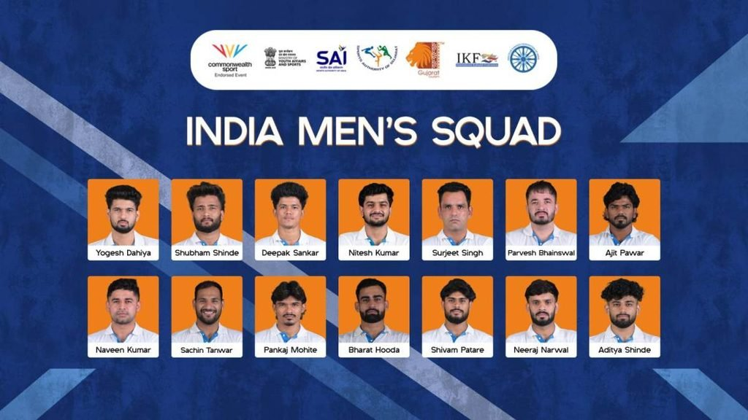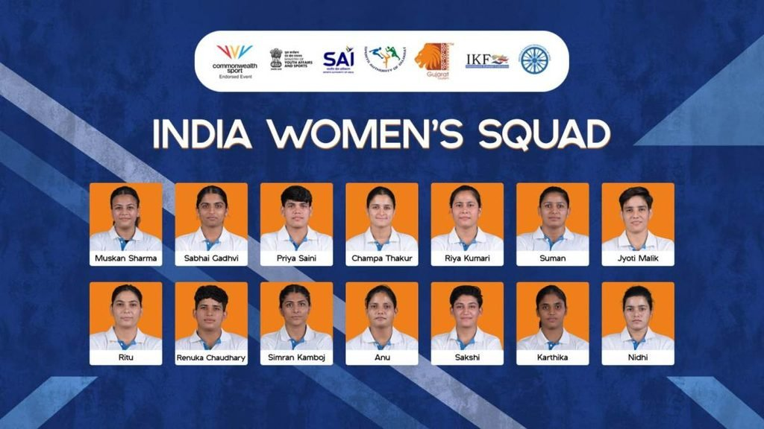
ઇન્ટરનેશનલ કબડ્ડી ફેડરેશનના જનરલ સેક્રેટરી તેજસ્વી ગેહલોતે જણાવ્યું હતું કે, આ ચેમ્પિયનશિપ કબડ્ડીની આંતરરાષ્ટ્રીય પહોંચ વધારવાની દિશામાં મહત્ત્વપૂર્ણ પગલું છે. કોમનવેલ્થના વિવિધ દેશોની ટીમોને એક મંચ પર લાવવાથી ખેલાડીઓને પોતાની પ્રતિભા દર્શાવવાની અને આ રમતને વૈશ્વિક પ્રેક્ષકો સુધી પહોંચાડવાની નવી તક મળશે.
અમદાવાદમાં વર્ષ 2030માં યોજાનારી કોમનવેલ્થ ગેમ્સ પહેલાં આ ચેમ્પિયનશિપનું આયોજન વિશેષ મહત્ત્વ ધરાવે છે. કબડ્ડીને કોમનવેલ્થ ગેમ્સમાં સ્થાન અપાવવાની સંભાવનાઓને મજબૂત કરવા અને રમતને વૈશ્વિક ઓળખ અપાવવા માટે આ સ્પર્ધા ઉપયોગી સાબિત થઈ શકે છે.
**“વન બ્રેથ. વન રેઇડ. વન કોમનવેલ્થ”**ની થીમ સાથે યોજાનારી આ ચેમ્પિયનશિપનું જીવંત પ્રસારણ JioHotstar પર થશે, જ્યારે ટેલિવિઝન પર Star Sports દ્વારા પ્રસારણ કરવામાં આવશે. મેદાનમાં બેસીને મેચ નિહાળવા ઇચ્છતા દર્શકો માટે વીર સાવરકર સ્પોર્ટ્સ કોમ્પ્લેક્સની ટિકિટ Thumpn પ્લેટફોર્મ પર નિઃશુલ્ક ઉપલબ્ધ રહેશે.

